4月29日---判断
1 、 （单选题） 请从所给的四个选项中，选择最适合的一个填在问号处，使之呈现一定的规律性。
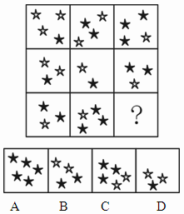
正确答案：A
组成元素不同，优先考虑数量类或属性类。每个图形均由两种元素组成，考虑元素的个数和种类。第二步，九宫格，横向规律较为常见，优先考虑。每一行均有两种元素，不同元素个数如下图所示：观察发现前两行：图3中“★”的个数为图1、图2之和，图3“☆”的个数为图1、图2之差。第三行应用规律，“★”的个数应为5，“☆”的个数应为0。只有A项符合。
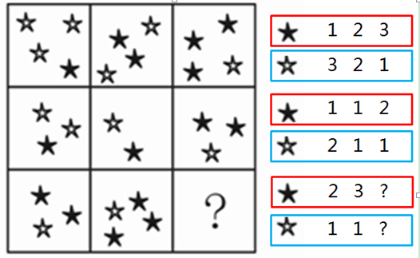
2 、 多数家长的投入对子女学业投入具有显著的正向预测作用，家长投入程度随子女学段升高而降低，同时多数家长更注重在家辅导的投入，对子女参与社区及学校活动的投入较欠缺。而家长自主支持或制的教养风格在家长投入与子女学业投入的关系中起调节作用，且部分通过子女学业心理需要的满足这一中介变量产生作用。由此可以推出：
A.家长的投入、教养风格必然会对子女的学业投入产生影响
B.子女学段的升高意味着多数家长对子女教育投入的减少
C.子女学业心理需要的满足是影响其学业投入的直接因素
D.家中学习环境的创设、形成和学校、社区间的联系成反比关系
正确答案：B
第一步，确定题型。依据题干特征和提问方式，确定为归纳推理。
第二步，辨析选项。
A项：题干只是提到“家长的投入对子女学业投入具有显著的正向预测作用”，但“有预测作用”并不是“必然会造成影响”，表述过于绝对，排除；
B项：根据“家长投入程度随子女学段升高而降低”可得出“多数家长对子女教育投入的减少，意味着子女学段的升高”，并且该项的表述为“多数家长”，根据从弱原则，可以推出；
C项：根据“部分通过子女学业心理需要的满足这一中介变量产生作用”可得出“子女学业心理需要的满足”并不是“影响其学业投入的直接因素”，表述过于绝对，排除；
D项：题干中并没有提及家中学习环境的创设、形成和学校、社区之间的联系，排除。
3 、 （单选题） 一项最新研究发现，经常喝酸奶可降低儿童患蛀牙的风险。在此之前，也有研究人员提出酸奶可预防儿童蛀牙，还有研究显示，黄油、奶酪和牛奶对预防蛀牙并没有明显效果。虽然多喝酸奶对儿童的牙齿有保护作用，但酸奶能降低蛀牙风险的原因仍不明确。目前一种说法是酸奶中所含的蛋白质能附着在牙齿表面，从而预防有害酸侵蚀牙齿。以下哪项如果为真，最能支持这项研究发现？
A.黄油、奶酪和牛奶的蛋白质成分没有酸奶丰富，对儿童牙齿的防蛀效果不明显
B.儿童牙龈的牙釉质处于未成熟阶段，对抗酸腐蚀的能力低，人工加糖的酸奶会增加蛀牙的风险
C.有研究表明，儿童每周至少食用4次酸奶可将蛀牙发生率降低15%
D.世界上许多国家的科学家都在研究酸奶对预防儿童蛀牙的作用
正确答案：C
第一步，确定题型。根据提问方式中的“支持”，确定为加强论证。
第二步，找论点和论据。论点：经常喝酸奶可降低儿童患蛀牙的风险。论据：酸奶中所含的蛋白质能附着在牙齿表面，从而预防有害酸侵蚀牙齿。
第三步，辨析选项。
A项：无关选项。该项强调黄油、奶酪和牛奶的防蛀效果，与酸奶是否能预防蛀牙无关，论题不一致，排除。
B项：增加反向论据。强调加糖的酸奶会增加蛀牙的风险，即不能预防蛀牙，具有削弱作用。
C项：增加论据。举例说明儿童喝酸奶确实有助于预防蛀牙，具有加强作用。
D项：不明确项。该项只是指出科学家在研究酸奶预防儿童蛀牙的作用，但酸奶是否可以预防蛀牙并不确定，不具有加强作用。
4 、 （单选题） 出口∶进口∶贸易顺差
A.征税∶纳税∶财政收入
B.买进∶卖出∶盈利
C.支出∶收入∶赤字
D.还债∶借债∶债务
正确答案：C
第一步，确定题干逻辑关系。“出口”大于“进口”时产生“贸易顺差”，三者属于对应关系。
第二步，辨析选项。
A项：“征税”的目的是取得“财政收入”，二者属于目的对应关系，对应方式与题干不一致，排除；
B项：“卖出”大于“买进”时产生“盈利”，但是词语顺序与题干不一致，排除；
C项：“支出”大于“收入”时产生“赤字”，三者属于对应关系，与题干逻辑关系一致，符合；
D项：“借债”大于“还债”时说明还存在“债务”没有还清，但是词语顺序与题干不一致，排除。
5 、 （单选题） 楷体 之于 （ ） 相当于 （ ） 之于 水果
A.字体一一苹果
B.字号一一果汁
C.隶书一一食物
D.书法一一鸭梨
正确答案：A
分别将选项代入题干，确定逻辑关系。
A项：“楷体”是一种“字体”，二者属于包容关系中的种属关系，“苹果”是一种“水果”，二者属于包容关系中的种属关系，前后逻辑关系一致，符合；
B项：“楷体”与“字号”没有明显逻辑关系，“水果”是“果汁”的原材料，二者属于原材料对应关系，前后逻辑关系不一致，排除；
C项：“楷体”与“隶书”为两种字体，二者属于并列关系，“水果”是一种“食物”，二者属于包容关系中的种属关系，前后逻辑关系不一致，排除；
D项：“楷体”是“书法”字体，二者属于对应关系，“鸭梨”是一种“水果”，二者属于包容关系中的种属关系，前后逻辑关系不一致，排除。
6 、 （单选题） 订单式培养：指用人单位提出用人申请后，由劳动保障部门委托培训机构根据用工需求组织实施的明确就业岗位去向的人才培养模式。下列属于订单式培养的是：
A.某职业技术学院调研后发现，烹饪即将成为未来数年的紧俏职业，当年就开设了烹饪专业，果不其然，毕业生很抢手，很多餐饮名店都登门签约
B.某民办托儿所急需几名保育员，主管部门接到申请后马上找到一家资深代培机构组织培训，几名合格的保育员很快到岗
C.某市每年都会根据各乡镇上报的用人需求，在全省高校中聘请一批科研人员，然后分派到各地担任科技副镇长
D.某物业公司最近被多个小区选中，需要补充大批保安，为了顺利接手各个小区的安保工作，公司急招了数十名新手，正委托专业保安公司强化培养
正确答案：B
第一步，看提问方式，本题属于选是题。
第二步，找关键信息。①用人单位提出用人申请后；②劳动保障部门委托培训机构；③根据用工需求组织实施的明确就业岗位去向的人才培养模式。
第三步，辨析选项。
A项：职业技术学院开设烹饪专业是主动自发的，并非用人单位提出用人申请在先，也不存在劳动保障部门委托，不符合定义；
B项：民办托儿所作为“用人单位”，提出对保育员的“用人申请”，相关劳动主管部门接到申请后，“委托资深代培机构”培养托儿所所需保育员，符合定义；
C项：某市根据乡镇上报的用人需求聘请科研人员，并非“人才培养”，不符合定义；
D项：物业公司将招聘的新保安委托给保安公司强化培养，并非“劳动保障部门委托培训机构”培养，不符合定义。
7 、 （单选题） 盲动∶一败涂地∶重起炉灶
A.超速∶风驰电掣∶按部就班
B.跟风∶鹦鹉学舌∶真知灼见
C.熬夜∶萎靡不振∶养精蓄锐
D.传神∶生动逼真∶洛阳纸贵
正确答案：C
第一步，确定题干逻辑关系。“盲动”可能导致“一败涂地”，二者属于或然因果对应关系，“一败涂地”之后需要“重起炉灶”，二者属于对应关系。
第二步，辨析选项。
A项：“风驰电掣”形容非常迅速，像风吹闪电一样，不是“超速”导致的结果，排除；
B项：“鹦鹉学舌”是形容“跟风”的行为，不是“跟风”导致的结果，排除；
C项：“熬夜”可能导致“萎靡不振”，二者属于或然因果对应关系，“萎靡不振”之后需要“养精蓄锐”，二者属于对应关系，与题干逻辑关系一致，符合；
D项：“生动逼真”和“传神”都形容很形象逼真，二者属于近义关系，排除。
8 、 （单选题） 避风港原则是指网络服务提供者为服务对象提供搜索或者链接服务时，在接到权利人的通知书后，根据《信息网络传播权保护条例》的规定删除或断开与侵权的作品、表演、录音录像制品的链接的，不承担赔偿责任。根据避风港原则，下列事件可以不承担赔偿责任的是：
A.某网站在线播放电视剧，点击播放视频先出广告，然后开始播放剧集，每集后面注明网站来源
B.某动画片分享网站为用户提供上传存储空间，供人免费在线观看，在网站首页显示宣传图片、播客名称、播放次数等信息，在接到动画片所有权人的通知后已及时删除
C.某网站未经许可，擅自提供了某电视剧的在线播放服务，网站在收到诉状后及时删除了涉嫌侵权视频，并已设立了专门接收版权投诉和侵权通知的邮箱
D.某电影由网友上传到某网站提供的存储空间将该电影分成四段在网站播放，在受到网站管理员警告后，该网友删除了影片
正确答案：B
第一步，看提问方式，本题属于选是题。
第二步，找关键信息。①网络服务提供者；②提供搜索或链接服务；③接到权利人通知书后；④根据规定删除或断开与侵权的作品、表演、录音录像制品的链接。
第三步，辨析选项。
A项：网站在线播放视频并注明来源，未体现“接到权利人通知后断开链接”，不符合定义；
B项：动画片分享网站为用户提供上传存储空间，体现了“网络服务提供者提供搜索或者链接服务”，接到动画片所有权人（权利人）的通知后及时删除，体现了“根据相关规定断开与侵权的作品的链接”，符合定义；
C项：收到诉状后删除，并非“接到权利人通知书后”，不符合定义；
D项：网友并非“网络服务提供者”，且受到网站管理员警告后删除，也非“接到权利人通知书后”，不符合定义。
9 、 （单选题） 企业文化的核心就是以人为本的价值观，具体来说就是尊重人、服务人、发展人。尊重人，就是对人平等、关心、理解、宽容；服务人，就是为人提供周到细致的服务，提供各种保护和保障举措；发展人，就是应因人的现实需求和目标需要，实现人的各种权益和利益。根据上述定义，下列属于企业文化的核心的是：
A.企业领导人的一些大的经营理念和经营方略
B.企业的责任、创新、诚信、推动力、影响力
C.把人而不是金钱、机器看作自然资源
D.企业管理者、业内人士、普通员工的价值观
正确答案：C
第一步，看提问方式，本题属于选是题。
第二步，找关键信息。以人为本的价值观。
第三步，辨析选项。
A项：经营理念和经营方略，与企业有关，未体现对“人”的价值观，不符合定义；
B项：企业的责任、创新、诚信、推动力、影响力，均与企业有关，未体现对“人”的价值观，不符合定义；
C项：把人而不是金钱、机器看作自然资源，是人的自然属性，体现出“以人为本的价值观”，符合定义；
D项：企业管理者、业内人士、普通员工的价值观，不涉及对“人”的价值观，不符合定义。
10 、 （单选题） 把下面的六个图形分为两类，使每一类图形都有各自的共同特征或规律，分类正确的一项是：
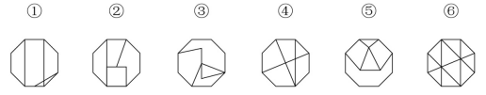
A.①②③，④⑤⑥
B.①③④，②⑤⑥
C.①③⑥，②④⑤
D.①④⑥，②③⑤
正确答案：D
第一步，观察特征。组成元素不同，优先考虑数量类或属性类。图形出现十字交点，考虑数点。
第二步，根据规律进行分组。图形①④⑥均有10个交点，图形②③⑤均有11个交点，分为两组。
11 、 （单选题） 农民∶土地
A.商人∶商品
B.赌球∶球员
C.工人∶机器
D.无产者∶资本家
正确答案：C
第一步，确定题干逻辑关系。“农民”利用“土地”耕作，“农民”是职业，“土地”是生产资料，二者属于职业与生产资料的对应关系。
第二步，辨析选项。
A项：“商人”贩卖“商品”，二者属于主宾关系，“商品”不是生产资料，排除；
B项：“球员”与“赌球”属于主谓关系，排除；
C项：“工人”利用“机器”生产，“工人”是职业，“机器”是生产资料，二者属于职业与生产资料的对应关系，与题干逻辑关系一致，符合；
D项：“无产者”和“资本家”属于并列关系，排除。
12 、 （单选题） 经过破译敌人的密码，已经知道“香蕉苹果大鸭梨”的意思是“星期三秘密进攻”，“苹果甘蔗水蜜桃”的意思是“执行秘密计划”，“广柑香蕉西红柿”的意思是“星期三的胜利属于我们”。那么“大鸭梨”的意思是：
A.秘密
B.星期三
C.进攻
D.执行
正确答案：C
第一步，确定题型。题干有信息匹配特征，确定为分析推理。
第二步，分析条件，进行推理。题干中出现次数最多的信息是苹果、秘密、香蕉、星期三。
由“香蕉苹果大鸭梨”“苹果甘蔗水蜜桃”可知“苹果”一词重复，而这两句破译的密码中重复的一词是“秘密”，所以，苹果指代秘密；
由“香蕉苹果大鸭梨”“广柑香蕉西红杮”可知“香蕉”一词重复，而这两句破译的密码中重复的一词是“星期三”，所以，香蕉指代星期三；
由“香蕉苹果大鸭梨”的意思是“星期三秘密进攻”，其中苹果指代秘密、香蕉指代星期三，可知大鸭梨指代进攻。
13 、 （单选题） “凡外出采访的记者都是可以优先买票的”，下列推理正确的是：
A.不是外出采访的记者不可以优先买票
B.优先买票的都是外出采访的记者
C.他优先买票，所以他是外出采访的记者
D.他是外出采访的记者，所以可优先买票
正确答案：D
第一步，确定题型。根据题干关联词“凡是……都……”，确定为翻译推理
第二步，翻译题干。①外出采访的记者→优先买票
第三步，进行推理。
A项：“¬外出采访的记者”是对①的“否前”，否前推不出必然结论，排除；
B项：“优先买票”是对①的“肯后”，肯后推不出必然结论，排除；
C项：“优先买票”是对①的“肯后”，肯后推不出必然结论，排除；
D项：“外出采访的记者”是对①的“肯前”，肯前必肯后，可以推出。
14、 （单选题） 中国∶熊猫
A.美国∶白头鹰
B.南非∶企鹅
C.澳大利亚∶考拉
D.英国∶狮子
正确答案：C
第一步，确定题干逻辑关系。“中国”的国宝动物是“熊猫”，二者属于对应关系，且“熊猫”是哺乳动物。
第二步，辨析选项。
A项：“白头鹰”即白头海雕，是“美国”的国宝动物，但“白头鹰”不是哺乳动物，排除；
B项：“南非”有五大国宝动物，分别是狮子、豹子、大象、水牛和犀牛，不包括“企鹅”，排除；
C项：“澳大利亚”的国宝动物是“考拉”，二者属于对应关系，且“考拉”是哺乳动物，与题干逻辑关系一致，符合；
D项：“英国”的国宝动物不是“狮子”，而是红胸鸲，排除。
15 、 （单选题） 眼镜∶镜片
A.饮水机∶桶装水
B.汽车∶轮胎
C.墙体∶开关
D.公园∶园丁
正确答案：B
第一步，确定题干逻辑关系。“镜片”是“眼镜”的组成部分，二者属于包容关系中的组成关系。
第二步，辨析选项。
A项：“饮水机”和“桶装水”，二者属于配套使用的对应关系，排除；
B项：“轮胎”是“汽车”的组成部分，二者属于包容关系中的组成关系，与题干逻辑关系一致，符合；
C项：“开关”安装在“墙体”上，二者属于地点对应关系，排除；
D项：“园丁”是“公园”的工作人员，二者属于工作场所的对应关系，排除。
16 、 （单选题） 从所给四个选项中，选择最合适的一个填入问号处，使之呈现一定规律性：
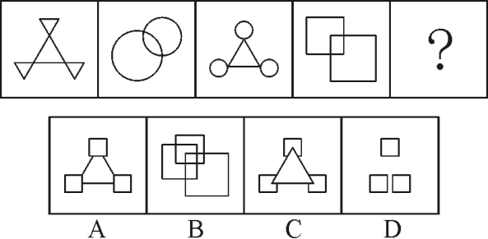
正确答案：B
第一步，观察特征。组成元素不同，优先考虑数量类或属性类。第2个图形是常考的一笔画图形，考虑一笔画。
第二步，一条式，从左到右找规律。题干图形都能一笔画成，A、C、D项最少笔画数均为三，排除；只有B项能一笔画成。
易错提醒：①本题面的个数为4、3、4、3，呈周期性，问号处应为4个面，A、C项均符合，无法确定答案。②图形为点连接、线连接交替出现，问号处应为点连接，没有符合此规律的选项。
17 、 （单选题） 把下面的六个图形分为两类，使每一类都有各自的共同特征或规律，分类正确的一项是：
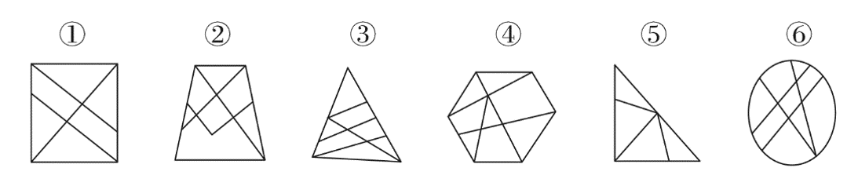
A.①②③，④⑤⑥
B.①②⑤，③④⑥
C.①②④，③⑤⑥
D.①③⑤，②④⑥
正确答案：D
第一步，观察特征。组成元素不同，优先考虑数量类或属性类。每个图形均有封闭区间，考虑数面；同时内部均有线条与外框相交，考虑内部线条形成的面与外框的静态位置关系。
第二步，根据规律进行分组。图①③⑤所有面均与外边框相连，图②④⑥中间都有1个面与外边框不相连，依此规律分为两组。
18 、 （单选题） 尽管目前社会的主要权力仍掌握在男人手中，尽管男人的抽象思维和体力胜过女人，但越来越多的心理学家和生理学家研究认为，男性无论在生理上、心理上都比女性脆弱，而且有许多缺憾之处。由此可以推出：
A.不是所有的心理学家或生理学家认为男人比女性脆弱
B.男人依靠其抽象思维和体力掌握着社会的主要权力
C.未来社会将由女人掌握着社会的主要权力
D.越来越多的研究者认为女人不存在缺憾之处
正确答案：A
第一步，确定题型。依据题干特征和提问方式，确定为归纳推理。
第二步，辨析选项。
A项：题干中的“越来越多”表明人数逐渐增加，说明不是所有的心理学家和生理学家都这样认为，可以推出；
B项：题干并未提及“男人掌握主要权力”与“抽象思维和体力胜过女人”之间的关系，排除；
C项：题干只提及女人生理、心理上较男人更强一些，但未来是否将掌握主要权力不得而知，排除；
D项：题干只提及男人有缺憾之处，但无法推知女性就无缺憾之处，排除。
19 、 （单选题） 把下面的六个图形分为两类，使每一类图形都有各自的共同特征或规律，分类正确的一项是：
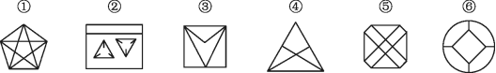
A.①②⑥，③④⑤
B.①④⑤，②③⑥
C.①④⑥，②③⑤
D.①②⑤，③④⑥
正确答案：A
第一步，观察特征。组成元素不同，优先考虑数量类或属性类。图形出现“十”字交点，考虑数点。
第二步，根据规律进行分组。图形内外均有交点，分别考虑内外交点个数。图形①②⑥内外交点个数差为0，图③④⑤内外交点个数差为4，分为两组。

